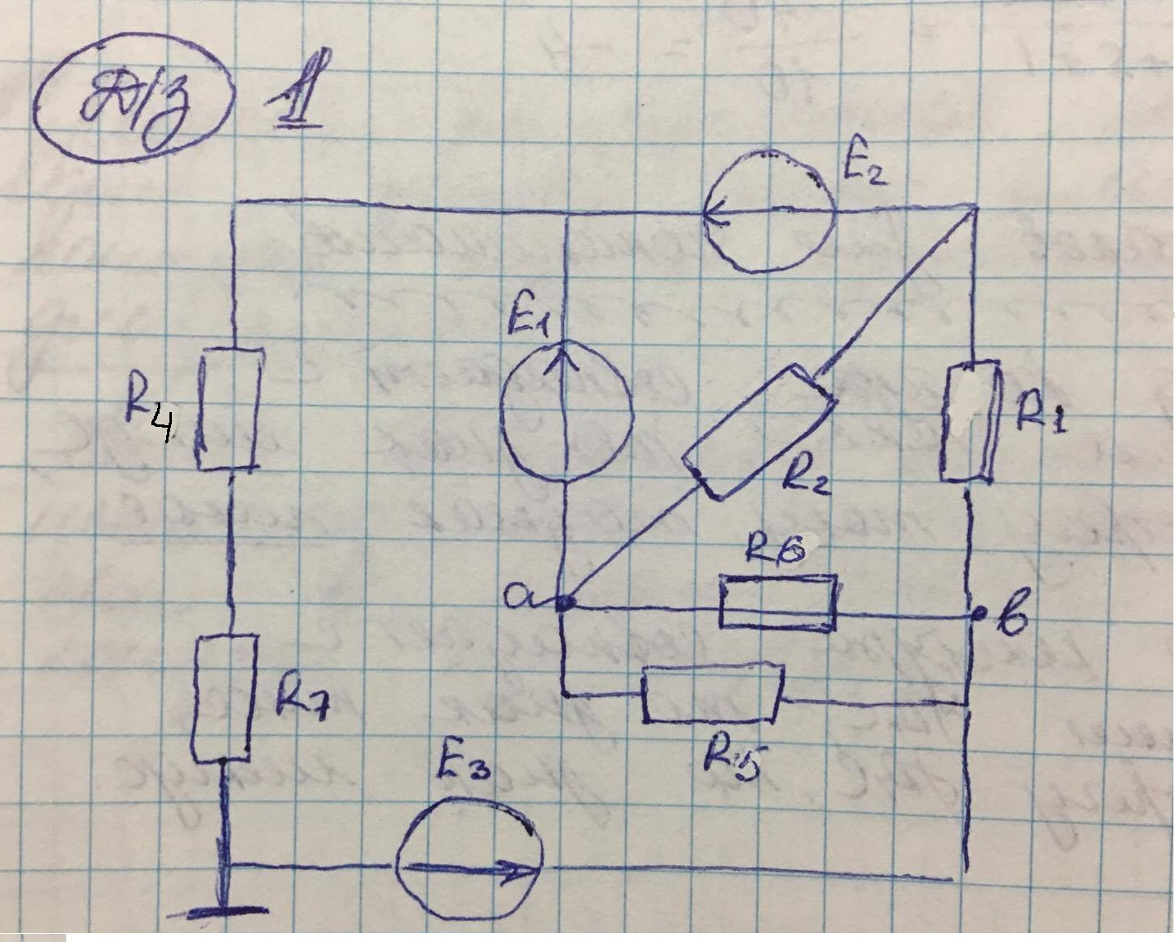

Требование к решению:
– каждый пункт задания начинать с нового листа,
- в каждом пункте необходимо наличие схемы,
- теория по каждому пункту;
- решение требуется сопровождать пояснениями, должны быть приведены формулы, подробное решение и ответ, указаны единицы измерения,
- расчет производить - с точностью три знака после запятой (например: 1,972 или 0,0546),
- построение графиков и вольтамперных характеристик производить на миллиметровке.

Условие:
Е₁,В | Е₂, В | Е₃, В | R₁, Ом | R₂, Ом | R₃, Ом | R₄, Ом | R₅, Ом | R₆, Ом | R₇, Ом
8 | 12 | 20 | 2 | 2 | ∞ | 2 | 4 | 4 | 8
Данные таблицы умножить на коэффициент = N (где N – 11)

ЗАДАНИЕ:
1. Для представленной схемы составить уравнения:
- по 1 и 2 законам Кирхгофа;
- по методу контурных токов;
- Преобразовать схему до двух узлов;
3. Рассчитать токи в полученной схеме методом двух узлов;
4. Составить баланс мощностей;
- Построить потенциальную диаграмму для контура, содержащего не менее двух ЭДС;
- Определить токи во всех ветвях, не преобразованной схемы;

